关于Style Transfer的研究
12.21 15:40 http://blog.csdn.net/hungryof/article/details/53981959

谈谈图像的Style Transfer（一）
1.最初版本效果图
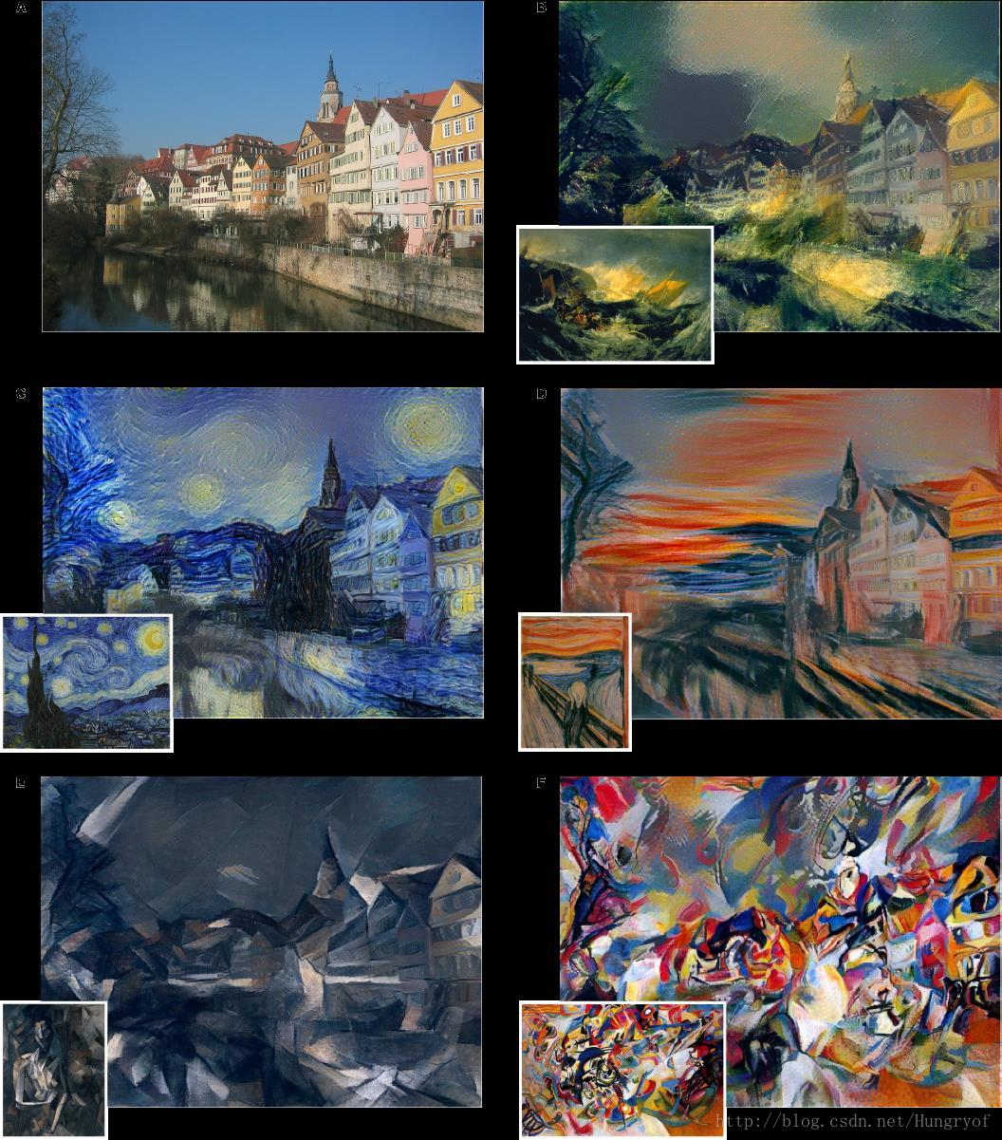

1.A Neural Algorithm of Artistic Style
下面约定p为风格图，a为待转换的图，即内容图。比如p为某张梵高的画，a为某个场景，生成为 f，即具有梵高的画的风格的场景图。首先定义两个损失， lstyle和lcontent ，前者希望f和p在“风格”上尽量一致，后者则希望f与a在内容上尽量一致。
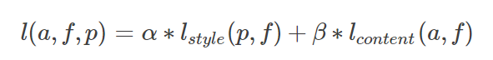
采用梯度下降可实现优化。

开始训练时，随机生成 a同等大小的随机噪声图 x，通过指定不同的层作为content损失的提取层 Lc以及style损失的提取层 Ls，使得x在Lc层得到的内容损失 lcontent(Lc,x)与 lcontent(Lc,a)尽量一样。同时，使得 x在 Ls层得到的风格损失lstyle(Ls,x) 与 lstyle(Ls,p)也尽量一样。其中lcontent 的具体形式可以由MSE来指定，而 lstyle可由对应的Gram矩阵来计算。

content 是关于图像中物体在整幅图像的分布，因此让high-level content（即high-level layer输出）接近，就可以得到和原图类似的content。
style是图像的纹理信息（比较抽象），纹理信息在high-level中的表示就是features map值之间的相关性。features map是矩阵（可以看做向量），而Gram matrix是用来衡量向量相关程度的。$G_{ij}^l$就是第$l$layer输出的$i$ feature map和 $j$feature map的内积。
作者：知乎用户
链接：https://www.zhihu.com/question/49805962/answer/157003898
来源：知乎
著作权归作者所有。商业转载请联系作者获得授权，非商业转载请注明出处。

这篇博客第一部分基础及简单拓展理解完成，后半部分再跟进。

http://blog.csdn.net/stdcoutzyx/article/details/53771471

图像风格转换(Image style transfer)
1. 内容提取：
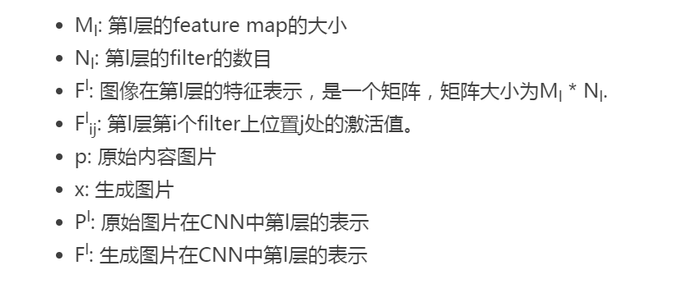
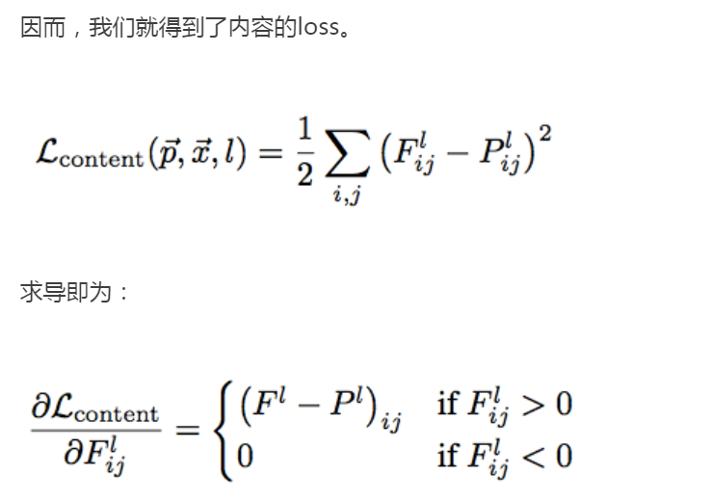
这部分便是前文讲的由MSE得到最小的损失函数。
使用现在公布的训练好的某些CNN网络，随机初始化一个输入图片大小的噪声图像x，然后保持CNN参数不变，将原始图片P和x输入进网络，然后对x求导，这样，x就会在内容上越来越趋近于P。（gan的思想）

2.风格提取
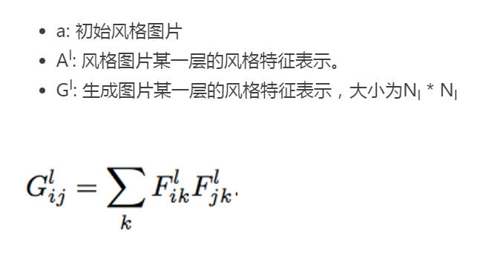
因为是gram矩阵实现对风格的约束，所以是内积。
其中，Glij的值是l层第i个feature map和第j个feature map的内积。

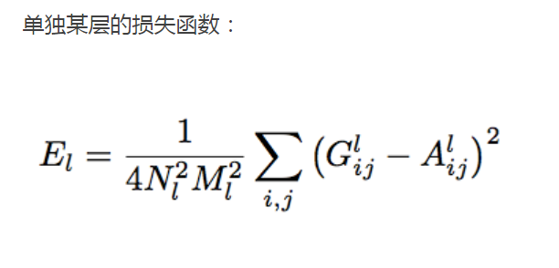
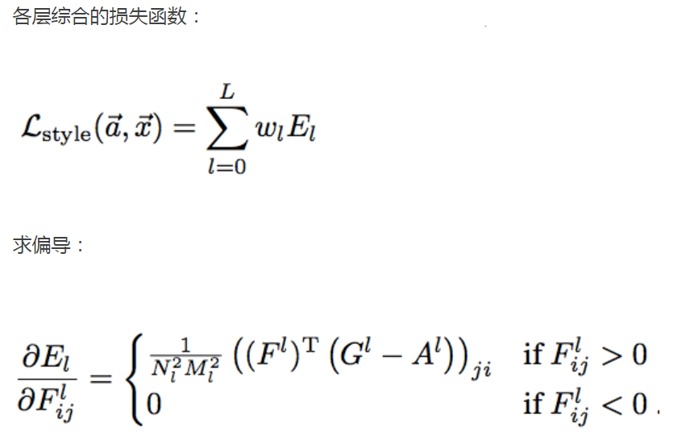
与内容表示类似，如果我们用随机初始化的x，保持CNN参数不变，将风格图片A和x输入进网络，然后对x求导，x就会在风格上趋近于A。

(1)内容重建与风格重建
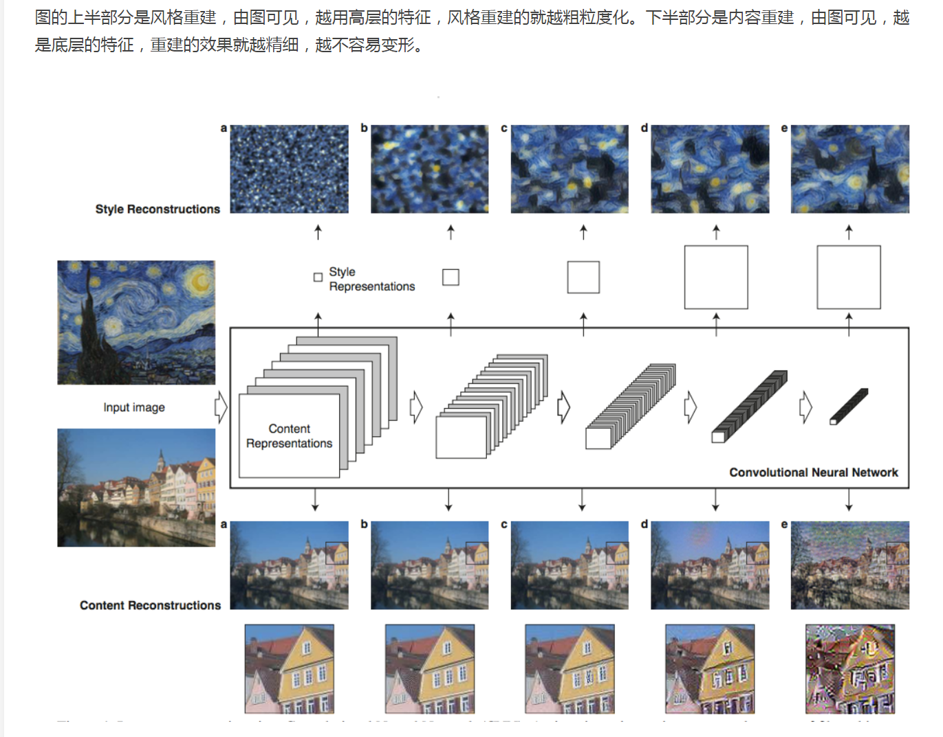
总结：
风格转换：
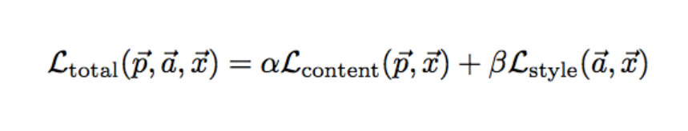
详细过程如下图所示：
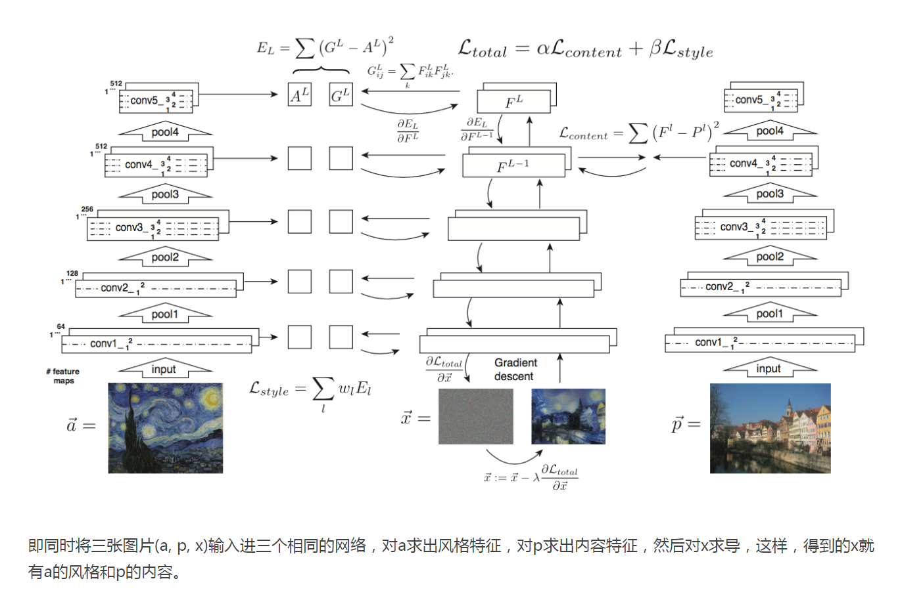

3.超越fast style transfer----任意风格图和内容图0.1秒出结果
http://blog.csdn.net/hungryof/article/details/61195783

以前风格转换速度之尴尬

阶段一
最初的用神经网络实现的风格转换是需要不断迭代的，不仅速度慢，而且我要在A图加上B图的风格，就需要分别根据这两幅图进行不断前反向传播，更新输入，效率实在太低。称之为style transfer

阶段二
后来人们就想能不能直接一个前向传播搞定啊～，然后他们想出了，先训练一个G, 这个G可以让输入I通过G后得到的G(I)是A图加上B图的风格。这个方法还是有很大的问题，那就是我训练的G必须是同一种风格，一般就用一幅风格图B，然后用很多的内容图，不断优化训练G， 最终G有啥用啊，只是“B风格的滤镜”罢了。那我要很多种风格呢？我就要训练很多很多的G，那挺尴尬的。. 代表论文是是 http://blog.csdn.net/hungryof/article/details/53981959 中提到的 Texture Networks: Feed-forward Synthesis of Textures and Stylized Images 和 Perceptual Losses for Real-Time Style Transfer and Super-Resolution . 这也就是网上经常说的 fast style transfer.

阶段三
大家就想，我怎么直接输入任意A和B，一次前向出来呢？如果能成功，那么速度就不需要考虑了，因为已经到达顶峰了。
style-swap 就是第三阶段的开始。

4.Image Style Transfer

http://www.jianshu.com/p/b1189448eb2e

风格转移的两种方法

1.基于图片迭代的描述性神经网络
这一方法会从随机噪声开始，通过反向传播迭代更新（尚未知晓的）风格化图像。图像迭代的目标是最小化总损失，这样风格化后的图像就能同时将内容图像的内容与风格图像的风格匹配起来。
需要指定输入图片与风格图片，然后进行足够多的迭代才能有比较好的效果，每一次运行都是重新训练一个模型，且不可复用。
论文中还提及，现有的描述性神经网络主要基于最大均值差（MMD）和基于马尔科夫随机场（MRF）两种方法来做。笔者数学不太好，对这两种方法并不是很了解，但个人感觉应该是用来刻画输出图片与内容图片、风格图片之间分布差异的方法

2.基于模型迭代的生成式神经网络
这种方法更像是为了解决“基于图片迭代的描述性神经网络”在风格转移中效率过低而存在的，也被成为“快速”神经风格迁移，主要解决了前者的计算速度和计算成本问题。
核心是先训练保存一些用户常用的“风格”参数。用户输入需要转换风格的图片A到网络中，再指定网络调用B风格的参数，输出的图片C其实只是网络最后一层的输出，中间不会涉及过多的参数调整及优化。
与第一种方法对比，基于模型迭代的生成式神经网络更像是一个网络的“test”部分，其只是输出结果，做部分参数的调整，但优劣性不予保证；基于图片迭代的描述性神经网络就是一个网络的“train”部分，其需要进行多次的权重调整及优化，才能使得初始化的噪声图片有比较好的输出。
两种方法各有优劣，应用场景也是不同的：
第一种方法根据任意风格图片转换任意图片，甚至可以进行多种风格的混合（只要输入多张图片作为风格list）；但速度是个硬伤，实验室Tesla K80 的GPU，居然花了40min才完成一张图片1000次的迭代。适用于用户愿意等待，且服务器有很强的计算能力能应付多个用户的并发操作。
第二种方法则是考虑了效率,输出一张效果不错的图片，只花了不到10s；但却失去了灵活性，用户只能从现有的“滤镜”（模型）中转换自己的图片。这更适用于客户端离线转换。

